V4 - Nachweis von Stickstoff in organischen Verbindungen

Gefahrenstoffe
Harnstoff |  |  | H: - |  |  | P: -
Ammoniak |  |  | H: 314, 335, 400 |  |  | P: 273, 280, 301+330+331, 305+351+338, 309+310
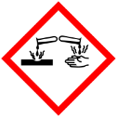 | 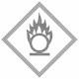 | 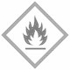 |  |  |  |  |  | 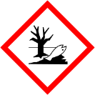

Material: Becherglas (50 mL), Uhrenglas, Brenner, Dreibein, Drahtnetz, Spatel, Universalindikatorpapier
Chemikalien: Harnstoff, destilliertes. Wasser
Gefahrenhinweis: Im Abzug durchführen!
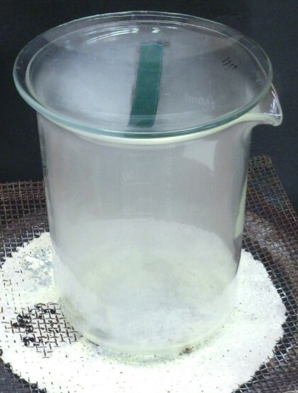
Durchführung: Eine Spatelspitze Harnstoff wird im Becherglas gegeben. Über die Öffnung wird auf einem Uhrenglas ein angefeuchtetes Universalindikatorpapier fixiert. Anschließend wird bis zum Schmelzen des Harnstoffs erhitzt.
Beobachtung: Durch das Erhitzen steigt ein weißer Rauch im Becherglas auf und das Universalindikatorpapier färbt sich dunkelblau.
Deutung: Harnstoff gibt beim Erhitzen Ammoniak ab. Das Ammoniak färbt das angefeuchtete Universalindikatorpapier blau.
Abbildung 5 Der Harnstoff beginnt zu schmelzen und dabei steigt ein weißer Rauch auf, sodass sich das Indikatorpapier blau färbt.
Literatur: Prof. Dr. Blume, http://www.chemieunterricht.de/dc2/milch/ag-eiw.htm, 2015 zuletzt zugegriffen am 05.08.2015 um 23:25.
Statt Harnstoff können auch andere proteinhaltige Stoffe wie zum Beispiel Eiweiß oder Käse verwendet werden.

